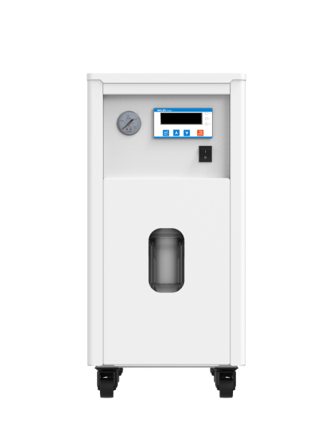
1、产品应用
HLS-0716通用型冷水机

通用型循环冷却水机也叫冷水机，一体式机型设计，不需要冷水塔的风冷式循环装置，也是专为高品质分析仪器需求而设计的能提供恒温、恒流、恒压的冷却水设备，广泛应用于实验室精密仪器和实验需要冷源的领域。

2、产品特点
- 人性化设计：安装、调试方便便携，用户操作更轻松；
- 中型通用循环冷却水机采用顶出风设计，换热效果好；
- 一体式机型设计，种类齐全，规格繁多，可供用户选择；
- 小型通用循环冷却水机采用前进风设计，方便清洁与维护；
- 缺水保护、温度保护、水压保护及过热过流保护等多重安全保护；
- 多种通讯接口（RS232/RS485/USB）可选配，满足不同的客户需求；
- 整机可实现多种模拟量（0-10V或者4-20mA）和开关量的输入和输出；
- 达到对冷水机的远程控制、状态查询和冷水机对外部其它元器件的控制；
- 冷水机的主水路冷却激光器，副水路冷却光学部分，双泵双温双重控制；
- 具有报警提醒功能，报警时灯光和声音同时提醒，确保外部设备的安全；
- 标配不锈钢水箱、不锈钢水泵、PPR或PU管道可实现纯水或超纯水的循环。

- 技术参数
型号 |  | HLS-0716
货号 |  | 1039003001
机型 |  | 小型
电源 |  | 220V/50Hz
制冷功率W |  | 1600
冷媒 |  | R22
冷冻能力 |  | 1600w
压缩机 | 类型 | 转子压缩机
压缩机 | 输入功率Kw | 0.55
制冷剂 | 类型 | R22
制冷剂 | 控制方式 | -
冷凝器 | 类型 | 罩极风机
冷凝器 | 风量m²/h | 560
蒸发器 | 类型 | 不锈钢盘管
蒸发器 | 水箱容积L | 8
蒸发器 | 流量m²/h | -
温控系统 | 控温类型 | 启停
温控系统 | 温度范围℃ | 5-35
温控系统 | 温度精度℃ | 1
温控系统 | 温度显示 | 液晶
水泵 | 类型 | 离心泵
水泵 | 功率W | 100
水泵 | 泵压力bar | 1
水泵 | 额定扬程m | 10
水泵 | 泵流量L/min | 22
进出水管径mm |  | DN15
整机功率W |  | 650
外壳材质 |  | Q235喷塑
仪器尺寸mm |  | 400x550x670
包装尺寸mm |  | 470x620x850
仪器净重kg |  | 46
仪器毛重kg |  | 55

